中国铁矿石价格指数（CIOPI）
中国钢铁工业协会 2019年1月2日印发

一、进口铁矿石价格（OPI）
1月2日，直接进口铁矿石62%品位干基粉矿到岸价格为69.23美元/吨（即1.1166美元/吨度），环比每吨上升0.20美元，升幅为0.29%，当月平均价格为69.23美元/吨。
1月2日，现货贸易进口铁矿石62%品位干基粉矿人民币含税价格为596.57元/吨，环比每吨上升0.86元，升幅为0.14%，当月平均价格为596.57元/吨。
1月2日，直接进口铁矿石58%品位干基粉矿到岸价格为60.01美元/吨（即1.0347美元/吨度），环比每吨上升0.34元，升幅为0.57%；当月平均价格为60.01元/吨。
1月2日，现货贸易进口铁矿石58%品位干基粉矿人民币含税价格为490.78元/吨，环比每吨上升2.31元，升幅为0.47%，当月平均价格为490.78元/吨。
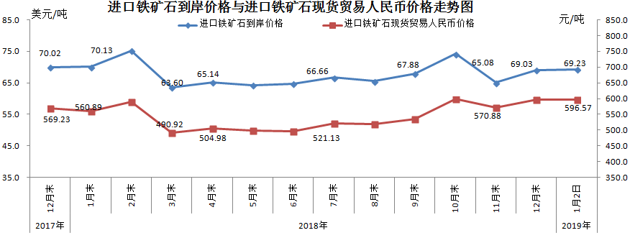
二、国产铁矿石价格
1月2日，国产铁矿石62%品位干基铁精矿含税价格为616.17元/吨，环比每吨上升1.33元，升幅为0.22%；比进口铁矿石高19.60元/吨，升幅为3.29%；当月平均价格为616.17元/吨，比进口铁矿石高19.60元/吨，升幅为3.29%。
1月2日，国产铁矿石65%品位干基铁精矿含税价格为688.88元/吨，环比每吨上升1.51元，升幅为0.22%；当月平均价格为688.88元/吨。
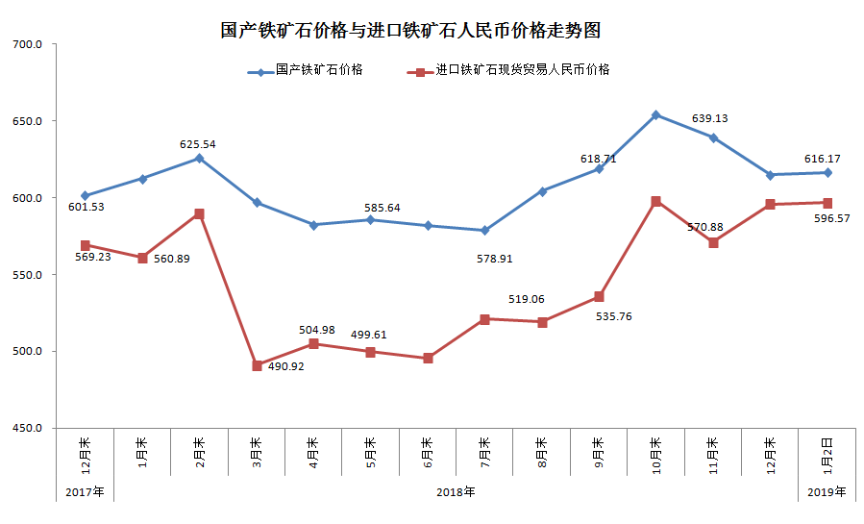
三、中国铁矿石价格指数（CIOPI）
1月2日，中国铁矿石价格指数（CIOPI）254.10点，环比上升0.71点，升幅为0.28%。其中：国产铁矿石价格指数为239.46点，环比上升0.52点，升幅为0.22%；进口铁矿石价格指数为256.31点，环比上升0.74点，升幅为0.29%。
